TUTORIAL PARA INSCRIBIRSE EN LA REVISTA APLICATEC
- Ingrese al siguiente enlace: http://www.fitecvirtual.org/ojs-3.0.1/index.php/FITEC/index
- De clic en Registrarse

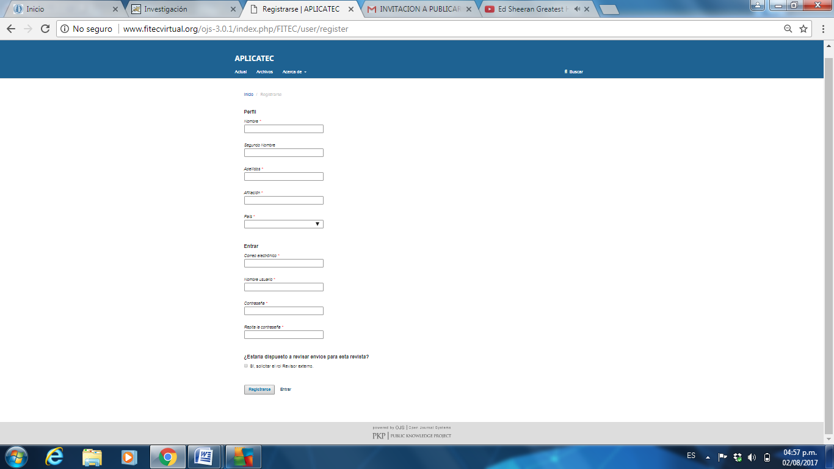
- Regístrese diligenciando los campos del sitio y de clic en registrarse.

- De clic en donde aparece el nombre de su usuario:
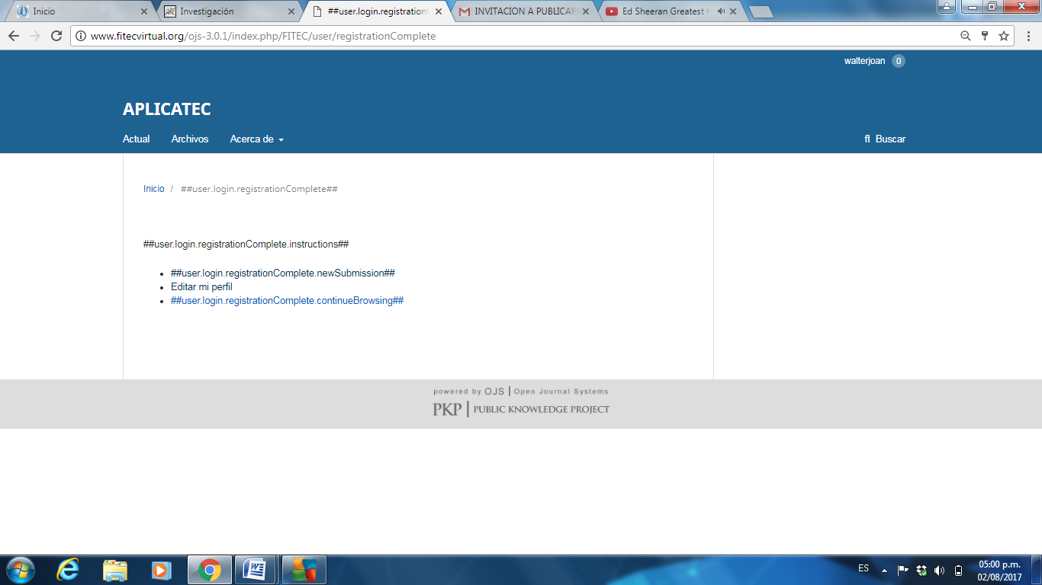

- En el momento que tenga su artículo listo para enviar, previa revisión de que cumpla con lo establecido en la guía de presentación, de clic en Nuevo Envío
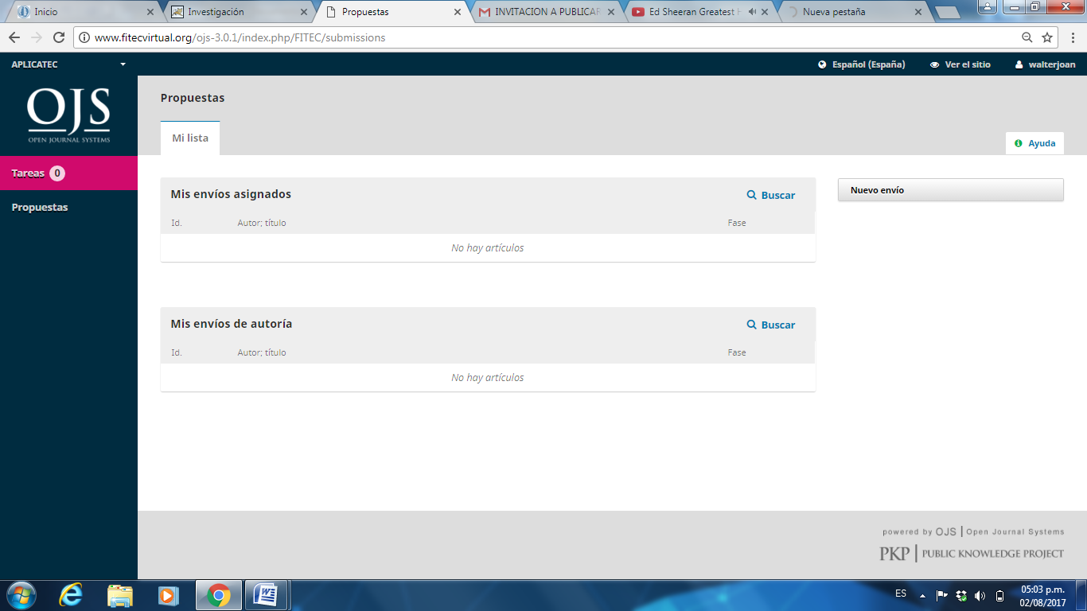
- Siga los pasos que se establecen para el cargue del documento, realizando el diligenciamiento completo del los campos solicitados:
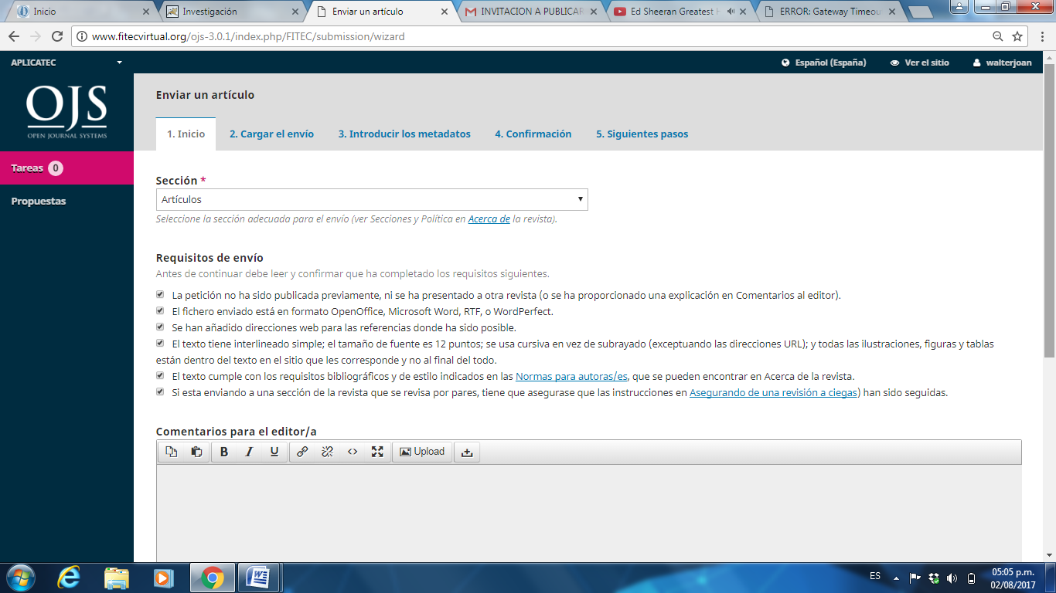
- Adjunte el archivo en Word y cuando se cargue de clic en continuar:
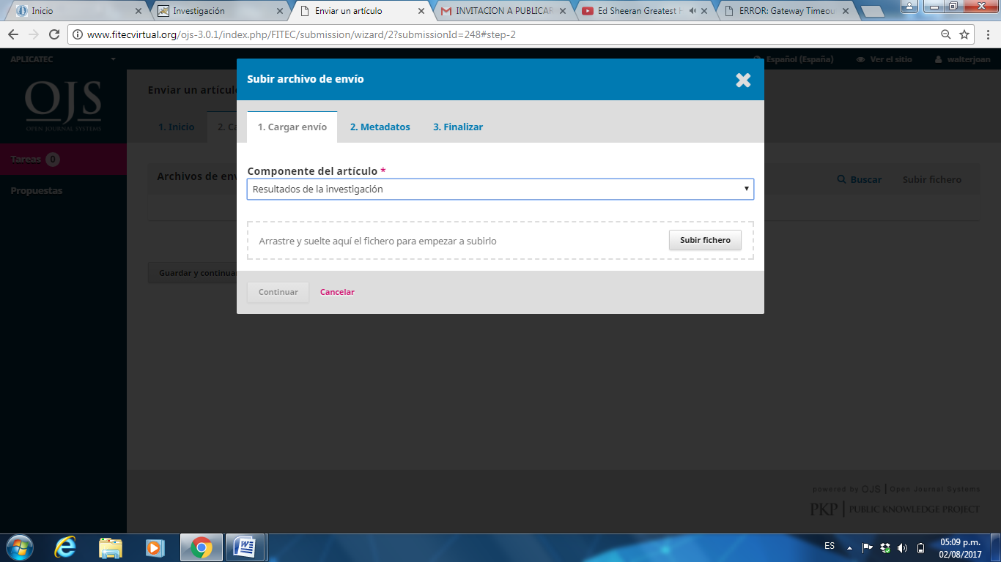
- Diligencia los campos de metadatos y de clic en continuar:
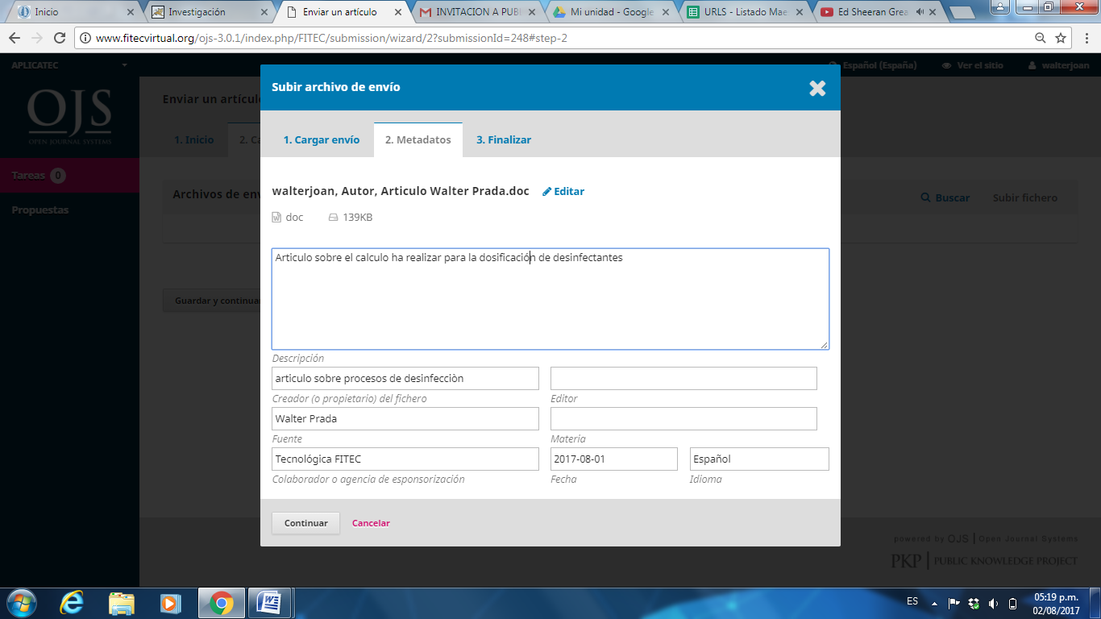
- En finalizar de clic en completado:
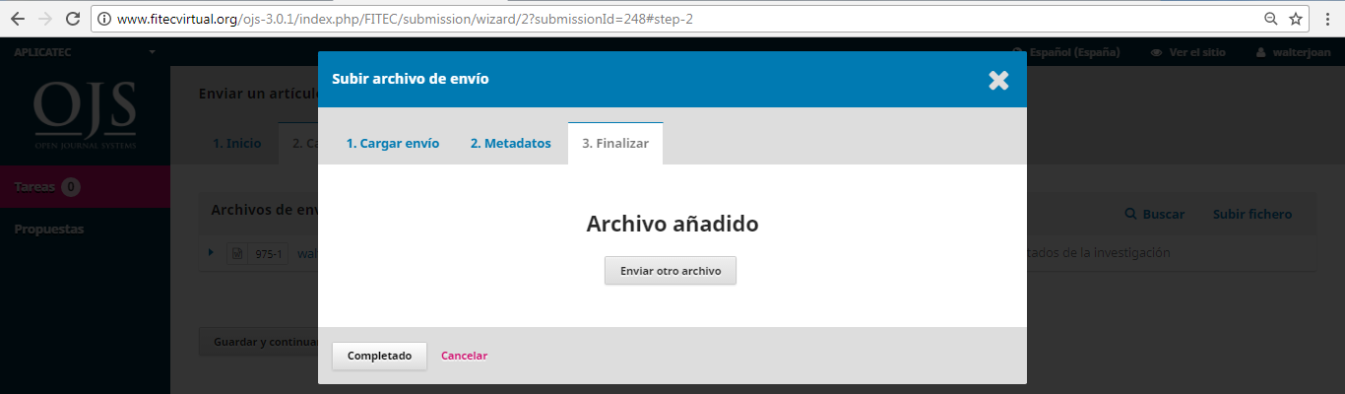

- De clic en guardar y continuar:
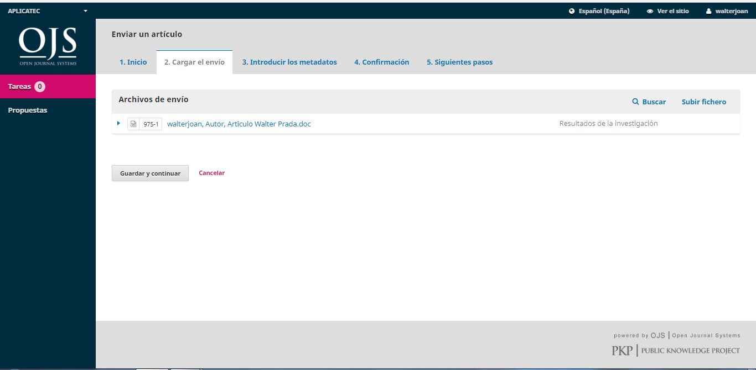

11. Diligencia los campos y de clic en guardar y continuar
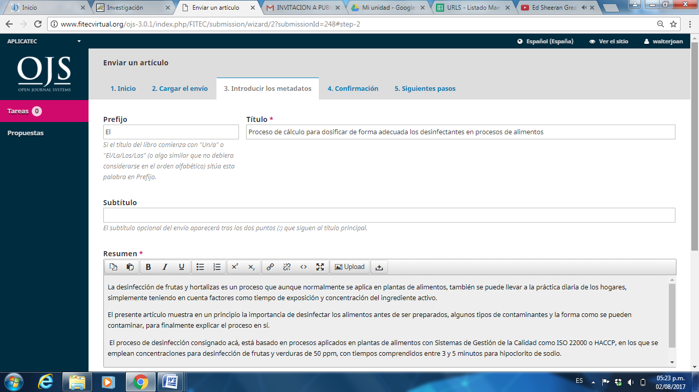

12.De clic en finalizar envío
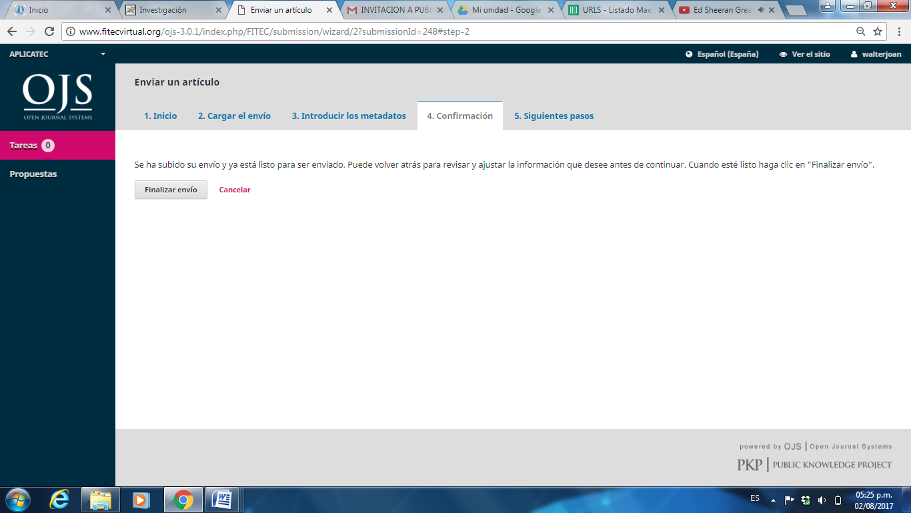
13. Acepte el envío y el sistema le informara que este ya está completo para que se inicie el proceso de revisión por el editor y los pares científicos.
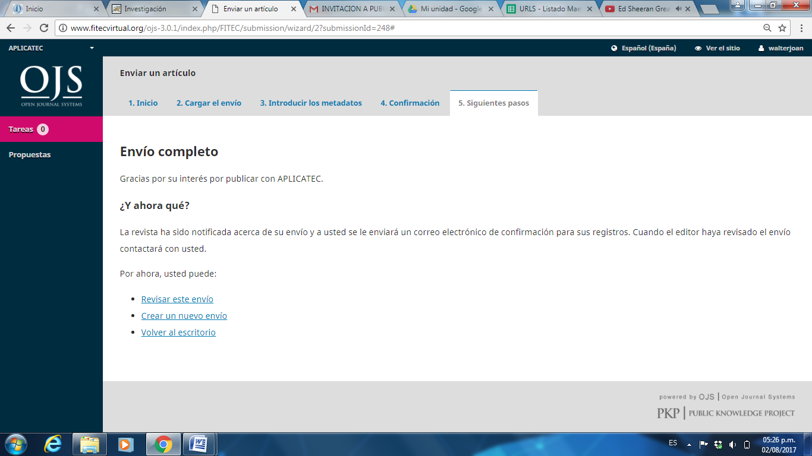
Próximamente observara en su correo el cumplimiento de cada una de las etapas de revisión del articulo y también puede hacerle seguimiento desde esta aplicación.
Gracias por participar en la convocatoria de publicación de artículos.

